Załącznik nr 2a do SIWZ

Aby poprawnie przekazać plik w formacie ZIP można skorzystać z darmowego narzędzia o nazwie 7-zip, za pomocą którego możliwe będzie zarówno przeprowadzenie kompresji jak również zaszyfrowanie pliku JEDZ. Po uruchomieniu aplikacji 7-Zip File Manager należy przejść do katalogu zawierającego plik JEDZ, który chcemy poddać kompresji i zaszyfrowaniu – analogicznie jak na poniższym rysunku.

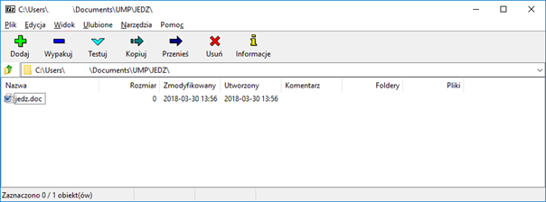

W celu utworzenia pliku ZIP i zaszyfrowaniu go hasłem należy zaznaczyć plik JEDZ, a następnie
kliknąć na ikonę znajdującą się w lewym górnym rogu okna aplikacji. Po wykonaniu akcji zostanie wyświetlone poniższe okno.

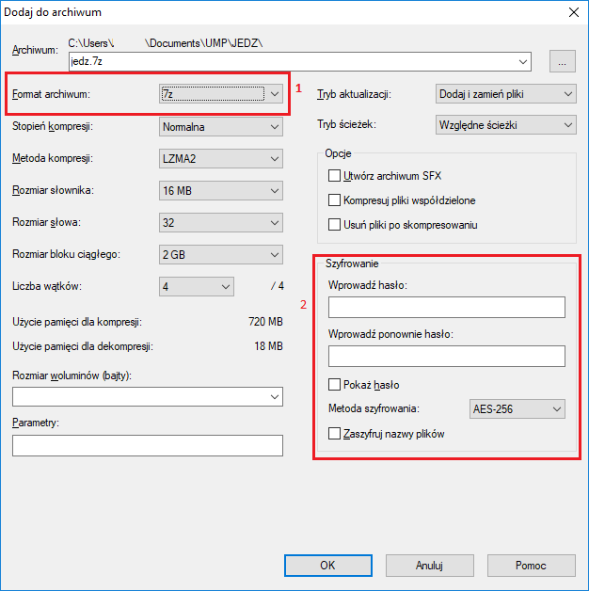

Aby poprawnie zapisać plik należy:
- Z listy rozwijalnej oznaczonej na powyższym rysunku cyfrą 1 wybrać pozycję o nazwie „zip”,
- W sekcji „Szyfrowanie” oznaczonej na rysunku cyfrą 2 wprowadzić hasło do pliku w polu o nazwie „Wprowadź hasło”, a następnie w celach weryfikacyjnych powtórzyć je w polu „Wprowadź ponownie hasło”.
- Kliknąć przycisk OK zatwierdzający wprowadzone ustawienia.
Po zatwierdzeniu ustawień powyższe okno zostanie zamknięte, a we wskazanym katalogu pojawi się skompresowany i zaszyfrowany plik JEDZ w formacie ZIP, jak na przykładzie poniżej.

